Pressmeddelande 140609
First Aid Kit klara för Dalhalla!
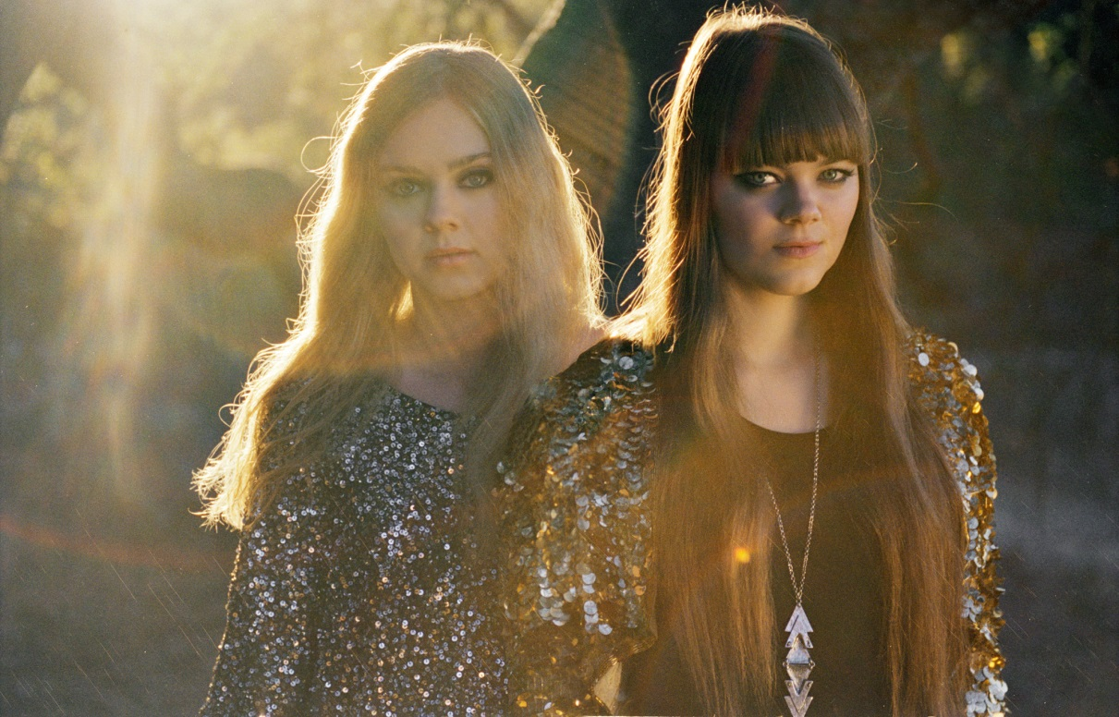
Lördag den 23 augusti står det efterlängtade syskonparet, First Aid Kit på Dalhallas scen. Som ett tecken på storheten i systrarna Söderbergs förunderliga, countrydoftande folkpop brukar man ofta lyfta fram att legender som Patti Smith och Paul Simon båda rörts till tårar av att se dem uppträda. Att både deras senaste bejublade skiva The Lions Roar (2012) och deras kommande Stay Gold producerats av Bright Eyes-legenden Mike Mogis. Man brukar lyfta fram deras grammispriser och att Emmylou rankades som en av årets 10 bästa låtar 2012 av Rolling Stone Magazine. Deras slutsålda turnéer genom USA.
Men duon från Enskede klarar sig egentligen alldeles utmärkt utan fina priser och kvalitetsstämplar av gamla artister och producenter. Efter två fullängdsalbum och flera års ihärdigt turnerande har de skakat om en hel värld med sin säregna musik där amerikanskaepiska vidder och svensk vinter samsas i samma kärleksfulla omfamning.
Biljetter släpps den 10 juni kl. 10.00 och finns tillgänliga på dalhalla.se samt lokala ombud.
Presskontakt, Dalhalla: Jill Sand jill.sand@dalhalla.se 070-579 25 09

